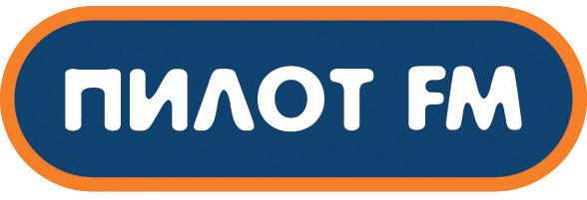

Прайс-лист (прейскурант) и положение о применении скидок на размещение рекламно-информационных материалов в эфире радиостанции «Пилот-FM» (УП «Редакция программы радиовещания «Стиль»)
в региональных рекламных блоках от 29.12.2014г.

- Цены (за рекламу одной торговой марки) указаны в белорусских рублях с учетом всех налогов и сборов и являются неизменными на протяжении всей рекламной кампании, заявленной Заказчиком. Ставка включенного в стоимость НДС – 20%.
- Рекламные блоки выходят на 50-й минуте часа.
- Под региональной рекламой в целях использования данного прейскуранта понимаются РИМ рекламодателей, услуги (товары) которых имеют ограниченный спрос (использование) в конкретных областных центрах (гг. Брест, Витебск, Гомель, Гродно или Могилев) и соответствующих областях.
- !!!!! В рекламном ролике обязательно должно упоминаться название конкретной территории распространения услуг!!!

Стоимость размещения ролика в региональных рекламных блоках:
400 000 (четыреста тысяч) белорусских рублей

Скидки за объем размещенной рекламы в региональных блоках |  | Скидка для рекламных агентств 17%
До 9 950 000 | 15% | Скидка для рекламных агентств 17%
От 9 950 001 до 16 010 000 | 20% | Скидка для рекламных агентств 17%
от 16 010 001 до 24 015 000 | 25% | Скидка для рекламных агентств 17%
от 24 015 001 до 40 020 000 | 30% | Скидка для рекламных агентств 17%
от 40 020 001 до 60 320 000 | 35% | нет
от 60 320 001 до 80 040 000 | 40% | нет
от 80 040 001 до 99 990 000 | 45% | нет
От 99 990 001 | 50% | нет

- За первое или последнее место в рекламном блоке, при наличии более чем одной торговой марки в рекламном ролике (за каждую дополнительную) – надбавка +10%.

- Скидка за первое размещение – 10%. Действует в течение 30 дней с момента заключения первого договора с юридическим лицом. На последующие размещения в рамках договора и на новые договора не распространяется. Распространяется на размещение рекламы только в региональных рекламных блоках. Не действует для рекламных агентств.
- Изготовление рекламных роликов
1 голос диктора на музыкальной фонограмме – 1 000 000, в случае привлечения к записи ролика не штатного работника радиостанции – цена формируется с учетом оплаты такого диктора.
За каждый последующий голос диктора +500 000,
Доработка ролика – 500 000.
Заказчик имеет право внести изменения в готовый ролик только один раз.
Все дальнейшие изменения +450 000 за каждое вносимое изменение.
За срочность изготовления (в день обращения) +50% к цене ролика

Телефоны отдела рекламы:
(029) 6096 333, (017) 290 68 41 – Волосюк Ольга

